题 型 |  |  |  |  | 分 值
 |  |  |  |  | 2001年 |  |  |  |  | 2002年 |  |  |  |  | 2003年 |  |  |  | 2004年 |  |  | 2005年 |  |  |  |  | 2006年 |  |  |  | 2007年 |  |  |  | 7年平均值
单项选择题 |  |  |  |  | 2 |  |  |  |  | 5 |  |  |  |  | 4 |  |  |  | 3 |  |  | 4 |  |  |  |  | 4 |  |  |  | 4 |  |  |  | 3.71
多项选择题 |  |  |  |  | 4 |  |  |  |  | 4 |  |  |  |  | 2 |  |  |  | 2 |  |  | 6 |  |  |  |  | 4 |  |  |  | 2 |  |  |  | 3.43
判断题 |  |  |  |  | 3 |  |  |  |  | 2 |  |  |  |  | 3 |  |  |  | 4 |  |  | 1 |  |  |  |  | 2 |  |  |  | 2 |  |  |  | 2.5
计算题
合 计 |  |  |  |  | 9 |  |  |  |  | 11 |  |  |  |  | 9 |  |  |  | 9 |  |  | 11 |  |  |  |  | 10 |  |  |  | 8 |  |  |  | 9.57
题 型 |  |  |  | 分 值
 |  |  |  | 2001年 |  |  |  |  | 2002年 |  |  |  |  | 2003年 |  |  |  | 2004年 |  |  |  |  |  | 2005年 |  |  |  |  | 2006年 |  |  |  |  | 2007年 |  |  |  |  | 7年平均值
单项选择题 |  |  |  | 2 |  |  |  |  |  |  |  |  |  | 3 |  |  |  | 3 |  |  |  |  |  | 4 |  |  |  |  | 4 |  |  |  |  | 3 |  |  |  |  | 2.71
多项选择题 |  |  |  |  |  |  |  |  |  |  |  |  |  | 4 |  |  |  | 4 |  |  |  |  |  | 4 |  |  |  |  | 4 |  |  |  |  | 6 |  |  |  |  | 3.14
判断题 |  |  |  | 1 |  |  |  |  |  |  |  |  |  |  |  |  |  | 2 |  |  |  |  |  | 2 |  |  |  |  | 2 |  |  |  |  |  |  |  |  |  | 1.2
计算题
合 计 |  |  |  | 3 |  |  |  |  | 0 |  |  |  |  | 7 |  |  |  | 9 |  |  |  |  |  | 10 |  |  |  |  | 10 |  |  |  |  | 9 |  |  |  |  | 6.86
题 型 |  | 分 值
 |  | 2001年 |  |  |  |  | 2002年 |  |  |  |  | 2003年 |  |  |  | 2004年 |  |  |  |  | 2005年 |  |  |  |  | 2006年 |  |  |  |  |  | 2007年 |  |  |  |  | 7年平均值
单项选择题 |  | 2 |  |  |  |  | 5 |  |  |  |  | 3 |  |  |  | 4 |  |  |  |  | 2 |  |  |  |  | 3 |  |  |  |  |  | 2 |  |  |  |  | 3.2
多项选择题 |  | 10 |  |  |  |  | 2 |  |  |  |  | 8 |  |  |  | 4 |  |  |  |  | 2 |  |  |  |  | 2 |  |  |  |  |  | 2 |  |  |  |  | 4.7
判断题 |  | 2 |  |  |  |  | 3 |  |  |  |  | 2 |  |  |  |  |  |  |  |  | 2 |  |  |  |  | 1 |  |  |  |  |  |  |  |  |  |  | 1.7
计算题
合 计 |  | 14 |  |  |  |  | 10 |  |  |  |  | 13 |  |  |  | 8 |  |  |  |  | 6 |  |  |  |  | 6 |  |  |  |  |  | 4 |  |  |  |  | 9.5
题 型 |  |  | 分 值
 |  |  | 2001年 |  |  |  |  | 2002年 |  |  |  |  | 2003年 |  |  |  | 2004年 |  |  |  |  |  | 2005年 |  |  |  |  | 2006年 |  |  |  |  | 2007年 |  |  |  |  | 7年平均值
单项选择题 |  |  |  |  |  |  |  |  |  |  |  |  |  |  |  |  | 3 |  |  |  |  |  | 4 |  |  |  |  | 3 |  |  |  |  | 5 |  |  |  |  | 2.14
多项选择题 |  |  |  |  |  |  |  |  |  |  |  |  |  |  |  |  | 6 |  |  |  |  |  | 4 |  |  |  |  | 2 |  |  |  |  | 2 |  |  |  |  | 2
判断题 |  |  |  |  |  |  |  |  |  |  |  |  |  |  |  |  |  |  |  |  |  |  | 2 |  |  |  |  | 1 |  |  |  |  | 3 |  |  |  |  | 0.86
计算题
合 计 |  |  | 0 |  |  |  |  | 0 |  |  |  |  | 0 |  |  |  | 9 |  |  |  |  |  | 10 |  |  |  |  | 6 |  |  |  |  | 10 |  |  |  |  | 5
题 型 | 分 值
题 型 | 2001年 |  |  |  |  | 2002年 |  |  |  |  | 2003年 |  |  |  |  | 2004年 |  |  |  | 2005年 |  |  |  |  | 2006年 |  |  |  |  | 2007年 |  |  |  |  |  | 7年平均值
单项选择题 | 3 |  |  |  |  | 4 |  |  |  |  | 3 |  |  |  |  | 2 |  |  |  | 4 |  |  |  |  | 4 |  |  |  |  | 2 |  |  |  |  |  | 3.14
多项选择题 | 2 |  |  |  |  | 2 |  |  |  |  |  |  |  |  |  | 2 |  |  |  | 2 |  |  |  |  | 4 |  |  |  |  | 2 |  |  |  |  |  | 2
判断题 | 1 |  |  |  |  | 1 |  |  |  |  |  |  |  |  |  |  |  |  |  | 1 |  |  |  |  | 1 |  |  |  |  |  |  |  |  |  |  | 0.57
计算题 | 7 |  |  |  |  | 8 |  |  |  |  | 8 |  |  |  |  | 8 |  |  |  | 8 |  |  |  |  | 8 |  |  |  |  | 8 |  |  |  |  |  | 7.86
合 计 | 13 |  |  |  |  | 15 |  |  |  |  | 11 |  |  |  |  | 12 |  |  |  | 15 |  |  |  |  | 17 |  |  |  |  | 12 |  |  |  |  |  | 13.57
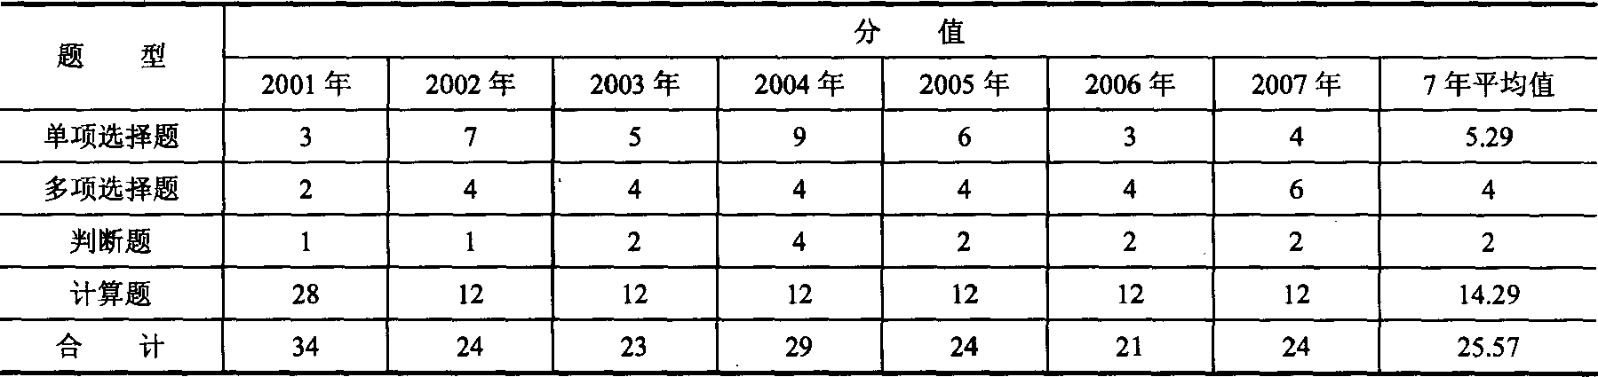
题 型 | 分 值
题 型 | 2001年 | 2002年 | 2003年 | 2004年 | 2005年 | 2006年 | 2007年 | 7年平均值
单项选择题 |  | 1 | 2 | 3 | 2 | 4 | 4 | 2.29
多项选择题 |  |  |  |  | 2 | 2 | 2 | 0.86
判断题 | 2 | 1 | 2 | 2 | 1 | 2 | 3 | 1.86
计算题
合 计 | 2 | 2 | 4 | 5 | 5 | 8 | 9 | 5
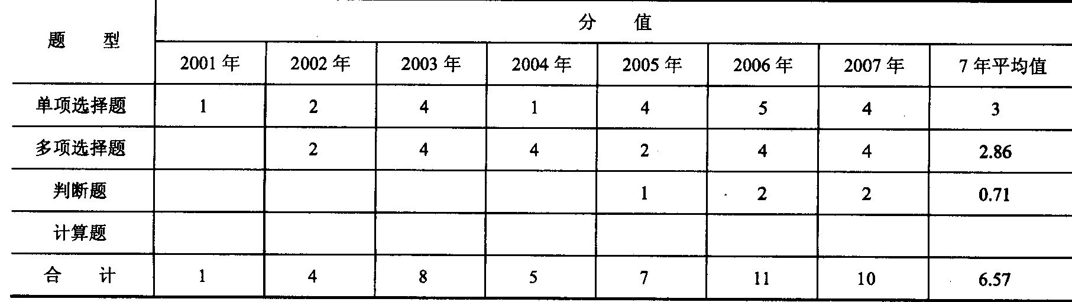
题 型 |  | 分 值
 |  | 2001年 |  | 2002年 |  | 2003年 |  | 2004年 |  | 2005年 |  | 2006年 |  | 2007年 |  | 7年平均值
单项选择题 |  | 1 |  | 3 |  | 3 |  | 2 |  | 2 |  | 3 |  | 4 |  | 2.57
多项选择题 |  | 8 |  | 6 |  | 4 |  | 2 |  | 2 |  | 2 |  | 2 |  | 3.71
判断题 |  |  |  | 1 |  | 1 |  | 2 |  | 2 |  | 1 |  | 1 |  | 1.14
计算题 一
合 计 |  | 9 |  | 10 |  | 8 |  | 6 |  | 6 |  | 6 |  | 7 |  | 6.43
题 型 | 分 值
题 型 | 2001年 |  | 2002年 |  | 2003年 |  | 2004年 |  | 2005年 |  | 2006年 |  | 2007年 |  | 7年平均值
单项选择题 | 1 |  | 1 |  | 2 |  | 5 |  | 2 |  | 2 |  | 3 |  | 2.29
多项选择题 | 4 |  | 4 |  | 2 |  | 2 |  | 2 |  | 2 |  | 2 |  | 2.57
判断题 | 1 |  | 2 |  | 2 |  | 1 |  | 1 |  | 1 |  | 2 |  | 1.43
计算题
合 计 | 6 |  | 7 |  | 6 |  | 8 |  | 5 |  | 5 |  | 7 |  | 6.29

